健行科技大學1022學年度『凝視與再現：移民社會與多元認同』
課群計畫課堂日誌
課程名稱： 性別與社會 上課日期： 103年 04 月 21 日
授課教師： 吳美玲 教學助理： 吳紫瑜、吳昌哲 (TA用)
出席人數 | 應到： 57 人 實到： 57 人
授課內容摘要 | 本次上課非常榮幸邀請到新移民姊妹分享自己的生命故事，而在本次的親身接觸中，給予同學與新移民面對面接觸的機會，面對這次的第一次接觸，讓同學親耳聽見與實際感受新移民女性整個移居台灣的生命歷程，從一開始對台灣的期待，一直到面對夫妻不對等的權力，以及台灣社會體制的種種限制，再到諸多的社會歧視下，他們是如何咬緊牙根面對這些種種的困境，以期許培養學生面對新移民的包容與認知，甚至給予協助與鼓勵。
學生學習狀況 | 面對新移民的女性的心路歷程，同學均給以善意的回應，而相信在此次的第一接觸，能夠讓同學對於新移民女性的生活現況與所面對的社會壓力有更深的認知與了解。
待解決問題 | 無
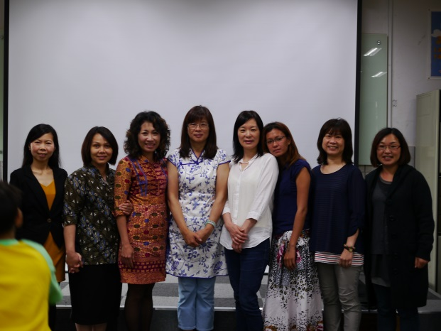 |  | 